本科毕业论文（设计）

局部多孔质气体静压轴承关键技术的研究

RESEARCH ON KEY TECHNOLOGIES OF PARTIAL POROUS EXTERNALLY PRESSURIZED GAS BEARING

□□□

哈尔滨工业大学
202X年X月

密级：公开

本科毕业论文（设计）

局部多孔质气体静压轴承关键技术的研究

本科生 | ： | □□□
学号 | ： | □□□□□□□□□□
指导教师 | ： | □□□教授
专业 | ： | □□□
学院 | ： | □□□□
答 辩 日 期 | ： | 202x年x月
学校 | ： | 哈尔滨工业大学

摘 要
气体静压轴承由于具有运动精度高、摩擦损耗小、发热变形小、寿命长、无污染等特点，在航空航天工业、半导体工业、纺织工业和测量仪器中得到广泛应用。本文在分析国内外气体静压轴承的基础上，以改善气体静压轴承的静态特性和稳定性为目的，通过理论分析、仿真计算和实验研究对局部多孔质气体静压止推轴承进行了研究，同时分析轴承的结构参数和工作参数对局部多孔质气体静压止推轴承工作特性的影响，为局部多孔质气体静压轴承的设计和工程应用奠定理论基础。
建立基于分形几何理论的多孔质石墨渗透率与分形维数之间关系的数学模型，该模型可预测多孔质石墨的渗透率，并可直观描述孔隙的大小对渗透率的影响。
本文在理论分析的基础上，建立局部多孔质气体静压止推轴承静态特性的数学模型，在此基础上，通过工程方法和有限元方法对所建立的模型进行求解。在采用有限元方法时，首先通过加权余量法，将二阶偏微分方程降为一阶，从而，降低了对插值函数连续度的要求，同时，方便采用有限元方法进行求解。
……
关键词:多孔质石墨；……；稳定性

Abstract
Externally pressurized gas bearing has been widely used in the field of aviation, semiconductor, weave, and measurement apparatus because of its advantage of high accuracy, little friction, low heat distortion, long life-span, and no pollution. In this thesis, based on the domestic and overseas researching development about externally pressurized gas bearing, the author investigated the partial porous externally pressurized gas thrust bearing by theoretical analysis, computer simulation, and experiments to improve its static charaterictics and stability. The effects of structure and operating parameters on partial porous externally pressurized gas bearing has been studied. Therefore, a theoretical foundation for the designing and application for the partial porous externally pressurized gas bearing has been presented.
Based on the fractal theory, a model was established to demonstrate the relationship between the porous graphite permeability and the fractal dimension. It can predict the permeability of porous graphite and show the effects of the pore size on the permeability.
In this thesis, the author established a model about the static characteristics of partial porous externally pressurized gas thrust bearing, and it was analyzed by engineering solution and Finite Element Method (FEM). While using FEM, the second-order partial differential equation was reduced to one-order by adopting Galerkin weighted residual method, for decreasing the continuity degree requirement of the interpolation function and facilitating to the calculation.
…
Keyword: porous graphite, …, Stability

目 录
摘 要 I
Abstract II
第 1 章 绪 论 1
1.1 课题背景及研究的目的和意义 1
1.2 气体润滑轴承及其相关理论的发展概况 1
1.2.1 气体润滑轴承的发展 1
1.3 气体润滑轴承的分类 1
第 2 章 基于FLUENT软件的轴承静态特性研究 4
2.1 引言 4
2.1.1 边界条件的设定 4
2.2 本章小结 4
第 3 章 局部多孔质静压轴承的试验研究 5
3.1 引言 5
3.2 多孔质石墨渗透率测试试验 5
3.3 本章小结 7
结 论 8
参考文献 9
攻读学士学位期间取得创新性成果 11
哈尔滨工业大学本科毕业论文（设计）原创性声明和使用权限 12
致 谢 13

绪 论
  - 课题背景及研究的目的和意义
发展国防工业、微电子工业等尖端技术需要精密和超精密的仪器设备，精密仪器设备要求高速、……
……
  - 气体润滑轴承及其相关理论的发展概况
气体轴承是利用气膜支撑负荷或减少摩擦的机械构件。……
……
    - 气体润滑轴承的发展
1828年，R.R.Willis^{[1–14]}发表了一篇关于小孔节流平板中压力分布的文章，这是有记载的研究气体润滑的最早文献。……
根据间隙内气膜压力的产生原理，气体轴承可以分为四种基本形式：
（1）气体静压轴承 加压气体经过节流器进入间隙，在间隙内产生压力气膜使物体浮起的气体轴承，……
  - 气体润滑轴承的分类
根据间隙内气膜压力的产生原理，气体轴承可以分为四种基本形式，其结构如图1-1所示。
（1）气体静压轴承 加压气体经过节流器进入间隙，在间隙内产生压力气膜使物体浮起的气体轴承，结构如图1-1 (a)所示。……
……

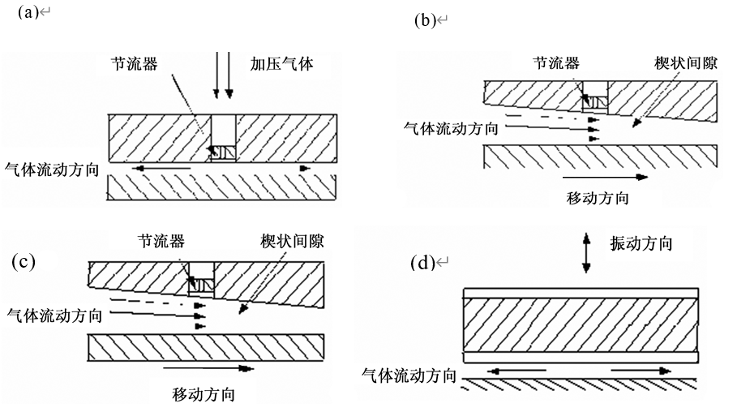
图 1-1 气体润滑轴承的分类
(a) 气体静压轴承; (b) 气体动压轴承; (c) 气体动静压轴承; (d) 气体压膜轴承

（也可以按照下图范例书写）
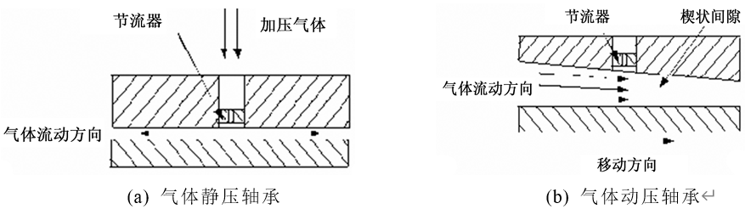
图 1-2 气体润滑轴承的分类

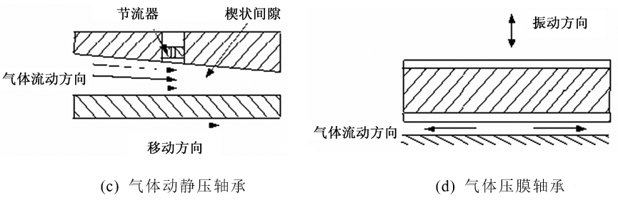
图 1-2 续图

域代码tips：
对于这样的域代码{SEQ 图 \* ARABIC \s 1}
主要了解其中\s部分的作用即可，这部分被称为开关，同时介绍几个其他可替换的开关。基本上就用\s与\c即可。
表 1-1 域代码书签说明
开关 | 说明
\s | 在“s”之后的标题级别处重设序列号，如例子是在1级标题后重设序列号，则使用后在每个章标题之后重新开始排序。
\c | 插入前边最近的序列号，后面需要添加其他参数，用于续图续表等。
\r | 给“r”后的编号重设序列号，就是从使用开关r的题注开始重新计算序列号。
\n | 插入下一个序列号，和\s的效果差不多，但是不会因为标题原因重新计数。
\h | 隐藏域结果，多用于交叉引用。

基于FLUENT软件的轴承静态特性研究
  - 引言
利用现成的商用软件来研究流场，可以免去对N-S方程求解程序的……
    - 边界条件的设定
本文采用……，则每一个方向上的……由公式（4-1）、（4-2）求得：
(4-1)
(4-2)
式中 ——多孔质材料的平均粒子直径（m）；
——孔隙度（孔隙体积占总体积的百分比）；
——特征渗透性或固有渗透性（m²）。
……
图 2-1 气体润滑轴承的分类
  - 本章小结

局部多孔质静压轴承的试验研究
  - 引言
在前面几章中，分别对局部多孔质材料的渗透率……
  - 多孔质石墨渗透率测试试验
……
1号试样的试验数据见表 3-1。
表 3-1 号试样渗透率测试数据(温度：T=16 ℃ 高度：H=5.31 mm)
供气压力  P_{s} (MPa) | 流量测量  M′(m³/h) | 流量修正值M (m³/s) ×10⁻⁴ | 压力差  ΔP (Pa) | lgΔP | lg M
0.15 | 0.009 | 0.023 12 | 46 900 | 4.671 17 | -5.636 01
0.2 | 0.021 | 0.045 84 | 96 900 | 4.986 32 | -5.338 76
0.25 | 0.039 | 0.074 13 | 146 900 | 5.167 02 | -5.130 01
0.3 | 0.097 | 0.167 47 | 196 900 | 5.294 24 | -4.776 06
0.35 | 0.136 | 0.217 53 | 246 900 | 5.392 52 | -4.662 48
0.4 | 0.171 | 0.254 85 | 296 900 | 5.472 61 | -4.593 72
0.45 | 0.202 | 0.284 67 | 346 900 | 5.540 20 | —

……如果表格超过一页时，可采用续表的形式移入下一页：

表 3-2 试样渗透率测试数据
供气压力  P_{s} (MPa) | 流量测量  M′(m³/h) | 流量修正值M (m³/s) ×10⁻⁴ | 压力差  ΔP (Pa) | lgΔP | lg M
0.15 | 0.009 | 0.023 12 | 46 900 | 4.671 17 | -5.636 01
0.2 | 0.021 | 0.045 84 | 96 900 | 4.986 32 | -5.338 76
0.25 | 0.039 | 0.074 13 | 146 900 | 5.167 02 | -5.130 01
0.15  0.2  0.25  0.15  0.2  0.25  0.15  0.2  0.25  0.15  0.2  0.25  0.15  0.2  0.25  0.3 | 0.009  0.021  0.039  0.009  0.021  0.039  0.009  0.021  0.039  0.009  0.021  0.039  0.009  0.021  0.039  0.097 | 0.023 12  0.045 84  0.074 13  0.023 12  0.045 84  0.074 13  0.023 12  0.045 84  0.074 13  0.023 12  0.045 84  0.074 13  0.023 12  0.045 84  0.074 13  0.167 47 | 46 900  96 900  146 900  46 900  96 900  146 900  46 900  96 900  146 900  46 900  96 900  146 900  46 900  96 900  146 900  196 900 | 4.671 17  4.986 32  5.167 02  4.671 17  4.986 32  5.167 02  4.671 17  4.986 32  5.167 02  4.671 17  4.986 32  5.167 02  4.671 17  4.986 32  5.167 02  5.294 24 | -5.636 01  -5.338 76  -5.130 01  -5.636 01  -5.338 76  -5.130 01  -5.636 01  -5.338 76  -5.130 01  -5.636 01  -5.338 76  -5.130 01  -5.636 01  -5.338 76  -5.130 01  -4.776 06

表 3-2（续表）
供气压力  P_{s} (MPa) | 流量测量  M′(m³/h) | 流量修正值M (m³/s) ×10⁻⁴ | 压力差  ΔP (Pa) | lgΔP | lg M
0.35 | 0.136 | 0.217 53 | 246 900 | 5.392 52 | -4.662 48
0.4 | 0.171 | 0.254 85 | 296 900 | 5.472 61 | -4.593 72
0.45 | 0.202 | 0.284 67 | 346 900 | 5.540 20 | —

  - 本章小结
……

结 论
本文对局部多孔质气体静压止推轴承的静态特性和稳定性进行了理论研究，对于局部多孔质气体静压径向轴承、圆锥轴承和球轴承仅需对止推轴承压力分布的数学模型进行适当的坐标变换即可对其特性进行求解。同时，本文对局部多孔质气体静压止推轴承进行了实验研究并与整体多孔质和小孔节流止推轴承的静态特性和稳定性进行了实验对比。
本论文的主要创造性工作归纳如下：
1. 建立了基于分形几何理论的多孔质石墨渗透率与分形维数之间关系的数学模型，该模型可预测多孔质石墨的渗透率，并可直观描述各种孔隙的大小对渗透率的影响。通过实验验证了该模型的正确性。
2. 分别建立了基于气体连续性方程、Navier-Stokes 方程、Darcy 定律以及气体状态方程的局部多孔质气体静压轴承的承载能力、静态刚度和质量流量的数学模型，利用有限元法进行求解，给出了局部多孔质气体静压轴承的承载能力、静态刚度和质量流量特性曲线。
……
今后还应在以下几个方面继续深入研究：
1. 本文仅是采用了局部多孔质圆柱塞这种节流方式，在以后的研究中，可以通过改变局部多孔质材料的形状来改变节流方式，从而通过性能对比，获得最优的节流效果。
……

参考文献
- Ajoudani A, Tsagarakis N G, Bicchi A. Tele-Impedance: Preliminary results on measuring and replicating human arm impedance in tele operated robots[C]//2011 IEEE International Conference on Robotics and Biomimetics. Karon Beach, Thailand: IEEE, 2011: 216-222.
- Peternel L, Petrič T, Oztop E, et al. Teaching robots to cooperate with humans in dynamic manipulation tasks based on multi-modal human-in-the-loop approach[J]. Autonomous Robots, 2014, 36(1-2): 123-136.
- 李纪桅, 张弼, 姚杰, 等. 面向智能假肢手臂的生机接口系统与类神经协同控制[J]. 机器人, 2022, 44(5): 546-563.
- 项文凭, 潘海鸿. 基于力传感器的下肢康复机器人柔顺控制[J]. 组合机床与自动化加工技术, 2022(10): 124-127.
- 王晨亮. 基于sEMG的人体臂手刚度预测及仿人手变阻抗控制研究[D]. 哈尔滨工业大学, 2018.
- 黄荔群. 变刚度柔顺机器人关节设计及人机关节刚度匹配方法研究[D]. 北京交通大学, 2019.
- 李凡奇. 基于sEMG的人体手臂刚度估计的阻抗控制研究[D]. 苏州大学, 2020.
- Ajoudani A, Tsagarakis N G, Bicchi A. Tele-impedance: Towards transferring human impedance regulation skills to robots[C]//2012 IEEE International Conference on Robotics and Automation. St Paul, MN, USA: IEEE, 2012: 382-388.
- 张旭. 基于表面肌电信号的人体动作识别与交互[D]. 中国科学技术大学, 2010.
- Zhang X, Huang L, Niu H. Structural design and stiffness matching control of bionic variable stiffness joint for human–robot collaboration[J]. Biomimetic Intelligence and Robotics, 2023, 3(1): 100084.
- Hocaoglu E, Patoglu V. Tele-impedance control of a variable stiffness prosthetic hand[C]//2012 IEEE International Conference on Robotics and Biomimetics (ROBIO). 2012: 1576-1582.
- Tsumugiwa T, Yokogawa R, Hara K. Variable impedance control based on estimation of human arm stiffness for human-robot cooperative calligraphic task[C]//Proceedings 2002 IEEE International Conference on Robotics and Automation (Cat. No.02CH37292): Vol. 1. 2002: 644-650 vol.1.
- Clark J P, Lentini G, Barontini F, et al. On the role of wearable haptics for force feedback in teleimpedance control for dual-arm robotic teleoperation[C]//2019 International Conference on Robotics and Automation (ICRA). 2019: 5187-5193.
- Rahman M M, Ikeura R, Mizutani K. Investigating the impedance characteristic of human arm for development of robots to co-operate with human operators[C]//IEEE SMC’99 Conference Proceedings. 1999 IEEE International Conference on Systems, Man, and Cybernetics (Cat. No.99CH37028): Vol. 2. 1999: 676-681 vol.2.

攻读学士学位期间取得创新性成果
一、发表的学术论文
［1］ ×××，×××. Static Oxidation Model of Al-Mg/C Dissipation Thermal Protection Materials［J］. Rare Metal Materials and Engineering, 2010, 39(Suppl. 1): 520-524.（SCI收录，IDS号为669JS）
［2］ ×××，×××. 精密超声振动切削单晶铜的计算机仿真研究［J］. 系统仿真学报，2007，19（4）：738-741，753.（EI收录号：20071310514841）
［3］ ×××，×××. 局部多孔质气体静压轴向轴承静态特性的数值求解［J］. 摩擦学学报，2007（1）：68-72.（EI收录号：20071510544816）
［4］ ×××，×××. 硬脆光学晶体材料超精密切削理论研究综述［J］. 机械工程学报，2003，39（8）：15-22.（EI收录号：2004088028875）
［5］ ×××，×××. 基于遗传算法的超精密切削加工表面粗糙度预测模型的参数辨识以及切削参数优化［J］. 机械工程学报，2005，41（11）：158-162.（EI收录号：2006039650087）
［6］ ×××，×××. Discrete Sliding Mode Cintrok with Fuzzy Adaptive Reaching Law on 6-PEES Parallel Robot［C］. Intelligent System Design and Applications, Jinan, 2006: 649-652.（EI收录号：20073210746529）
二、申请及已获得的专利（无专利时此项不必列出）
［1］ ×××，×××. 一种温热外敷药制备方案：中国，88105607.3［P］. 1989-07-26.
三、参与的科研项目及获奖情况
［1］ ×××，×××. ××气体静压轴承技术研究, ××省自然科学基金项目.课题编号：××××.
［2］ ×××，×××. ××静载下预应力混凝土房屋结构设计统一理论. 黑江省科学技术二等奖, 2007.

哈尔滨工业大学本科毕业论文（设计）
原创性声明和使用权限

本科毕业论文（设计）原创性声明
本人郑重声明：此处所提交的本科毕业论文（设计）《 》，是本人在导师指导下，在哈尔滨工业大学攻读学士学位期间独立进行研究工作所取得的成果，且毕业论文（设计）中除已标注引用文献的部分外不包含他人完成或已发表的研究成果。对本毕业论文（设计）的研究工作做出重要贡献的个人和集体，均已在文中以明确方式注明。

作者签名： 日期： 年 月 日

本科毕业论文（设计）使用权限
本科毕业论文（设计）是本科生在哈尔滨工业大学攻读学士学位期间完成的成果，知识产权归属哈尔滨工业大学。本科毕业论文（设计）的使用权限如下：
（1）学校可以采用影印、缩印或其他复制手段保存本科生上交的毕业论文（设计），并向有关部门报送本科毕业论文（设计）；（2）根据需要，学校可以将本科毕业论文（设计）部分或全部内容编入有关数据库进行检索和提供相应阅览服务；（3）本科生毕业后发表与此毕业论文（设计）研究成果相关的学术论文和其他成果时，应征得导师同意，且第一署名单位为哈尔滨工业大学。
保密论文在保密期内遵守有关保密规定，解密后适用于此使用权限规定。
本人知悉本科毕业论文（设计）的使用权限，并将遵守有关规定。

作者签名： 日期： 年 月 日

导师签名： 日期： 年 月 日

致 谢
衷心感谢导师×××教授对本人的精心指导。他的言传身教将使我终身受益。
感谢×××教授，以及实验室全体老师和同窗们的热情帮助和支持！
本课题承蒙××××基金资助，特此致谢。
……

